CLAVE DE IDENTIFICACIÓN DE “Filum y Clases” de INVERTEBRADOS MARINOS
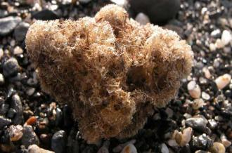
- Animal sin simetría o si la presenta es radiada, fijado al sustrato. Con presencia de poros. Presentan espículas……………………………………………..…………… 2 (F. Poríferos)
- Animales con simetría radial o bilateral, y sin poros……………………..4

- Espícula de carbonato cálcico de 1, 3 o 4 radios. Cristalizado en forma de calcita
………………………………………………………………… Clase Calcárea (esponjas calcáreas)
- Espículas no calcáreas……………………………………………………………………….……………3

- Espículas silíceas de tres o seis radios. En general viven a mayor profundidad, entre los 450 y los 900 m…………………………………………….. Clase Hexactinelidas (esponjas vítreas).

- Espículas silíceas monoaxonas o tetrasxonas, que pueden sustituirse por una malla de fibras de espongina. Todas tienen organización leuconoide. Viven a cualquier profundidad…………………………………………………. Clase Desmospongidae (demosponjas).

- Cuerpo en forma de saco, con un único orificio y con tentáculos alrededor. Presencia de células urticantes.………………………………………………………..…………………5 (F. Cnidarios)
- Cuerpo con boca y ano. Sin células urticantes…………………………………………………..……..9

- Únicamente con forma de pólipo, no tienen forma medusa………..6. (Clase Antozoos)
- Presentan forma medusa…………………………………………………………………………………….…….7
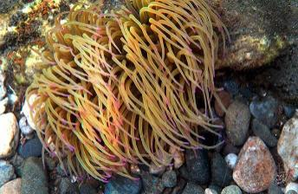
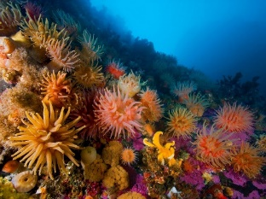
- Individuos que forman colonia……………….corales, gorgonias
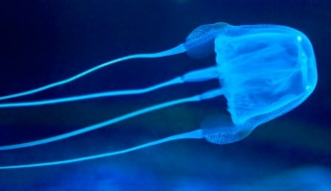
- No forman colonias………………………………. anémonas

- Medusas en forma de cubo…………. Clase Cubomedusas
- Sin esta forma …………………………………………………..8

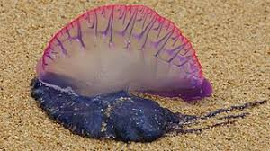
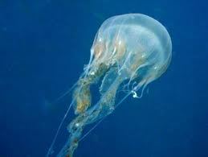
- Las medusas tienen velo (son medusas craspédotas). No tienen cnidocitos en la cavidad gastrovascular …….………………... Clase Hidrozoos

- Las medusas que carece de velo (acraspedota). Presentan cnidocitos en la cavidad gastrovascular …………………………..…………..………… Clase Escifozoos

- Cuerpo en forma de gusano alargado………………………………….………...……………..……..10
- Cuerpo sin forma de gusano…………………………………………………………………….…………….13
- Gusano aplanado no parásito…………….F. Platelmintos
(Clase Turbelarios) (Planarias)
- Gusano de cuerpo redondeado marinos, con quetas
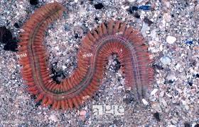
…………..……………………11( F. anélidos: Clase Poliquetos)

- Poliquetos que viven en tubo, con presencia de branquias externas ………………………………………. 12 (Poliquetos tubícolas)
- Poliquetos que no viven en tubos
………………………………………… Poliquetos errantes (Nereis, Eunice)
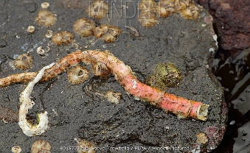
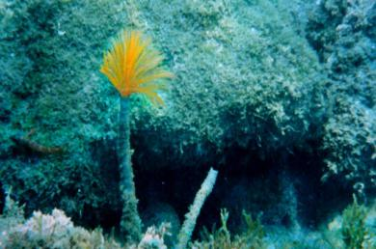
- Tubo duro calcáreo
…………………………Familia serpulidae
- Tubo no calcáreo
..………………………Familia Sarabellidae.
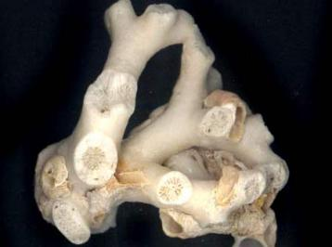
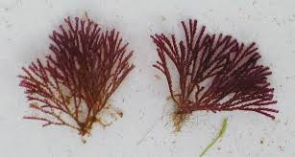
- Los individuos forma colonias de zooides. Sésiles
………………………………………….……………. F. Briozoos
- No forman colonia…………………………..14

- No presenta patas articuladas……………………………………………………..……………15
- Presentan patas articulada y con exoesqueleto………………... 22 (F. Artrópodos)

- Presentan concha. Cuerpo blando, constituidos por , masa visceral, cavidad palea y pie musculoso……….……………………………………………………………………………….16 (F. Moluscos)
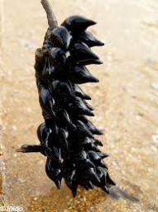
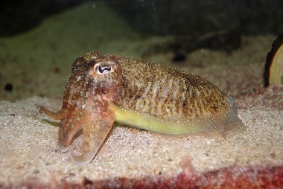
- Cuerpo cubierto por pequeñas placas calcáreas. Simetría radial.... 32(F. Equinodermos)

- Con tentáculos en la cabeza y concha interna……………….Clase Cefalópodos
- Sin tentáculos en la cabeza………………………..……………………………….17
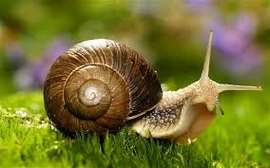
- Terrestres………………………………………Gasterópodos pulmonados
- Acuáticos……………………………………………………18
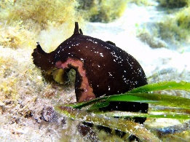
- Con concha interna
…………………..Gasterópodos opistobranquios
- Con concha externa…………………………………19
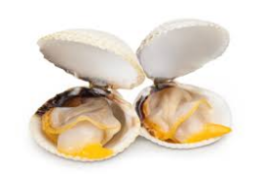
- Con dos conchas unidas por una charnela
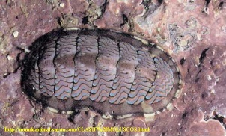
…………………………………………………………..Clase Bivalvos
- Con un número distinto a dos de conchas……….……20

- Con 8 conchas………………………..………………………Clase Popliplacóforos
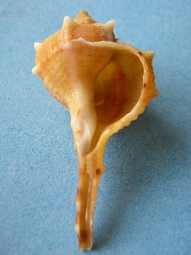
- Con una sola concha…………………………………………………………..……..21
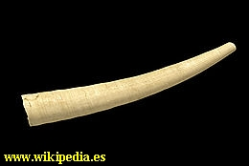
- Con forma espiral………….. Gasterópodos prosobranquios
- Con forma de cuerno………….Clase Escafópodos

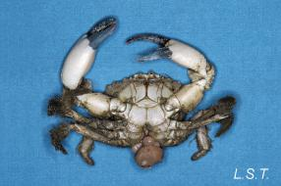
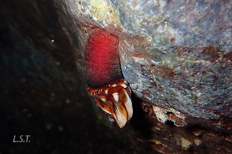
- Artrópodos con el cuerpo modificado para llevar una vida sésil o parásita. El tórax posee 6 segmentos dotado cada uno con un par de apéndices birrámeos que utilizan para la alimentación (suspensívoros)…..Cirrípedos (percebes, balanus y saculina)
- No son sésiles……………………………………………………………....23

- El caparazón cubre la cabeza y está fusionado con los cuatro primeros segmentos del torax. Los ojos son compuestos y pedunculados. Los toracópodos (apéndices del torax) 1 al 5 son unirrámeos y subquelados, el segundo par está muy desarrollado y tiene como finalidad la captura de presas. Del sexto al octavo son birrámeos. Los pleópodos son birrámeos y presentan branquias ramificadas………………………………………………………….F. Squillidae (Galera)
- Sin estas características…………………………………………………………………..24

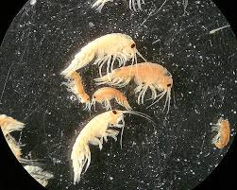
- Las hembras presentan una especie de marsupio para sus huevos; además, tienen sólo una pareja de maxilípedos (raramente 2–3) y mandíbulas con un accesor articulado entre los molares y los incisivos
…………….……………Superorden Peracaridos
(Amphipodos, Cumaceos, isópodos, Mysidáceos
y Tanaidaceos).
- Sin estas características……………………….25

- Presenta 3 pares de maxilípedos (apéndices del tórax dedicados a la alimentación) y 5 pares de pereiópodos (apéndices del tórax dedicados a la marcha)) de los cuales uno o más pares de los anteriores son quelados. Las branquias se encuentran dentro de una cámara branquial
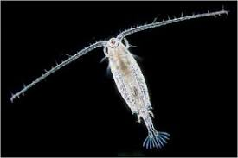
…………………………………………………………………………………26 (Orden decápodos)
- Tamaño muy pequeño, no visibles…………….…………………..Clase braquiópoda (Copépodos y cladóceros) y Clase Ostracoda

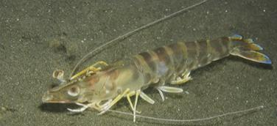
- Decápodos con el rostro bien desarrollado y con los tres primeros pereiópodos quelados. El primer par de pleópodos de los machos tienen función copuladora …………………..Superfamilia Penaoidea (Langostinos y gambas)

- Las branquias nunca son de tipo dendrobranquias y las hembras incuban la puesta en los pleópodos………… 27 (Suborden Pleocyemata)

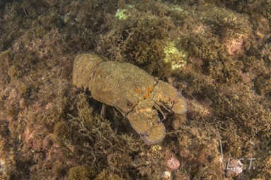
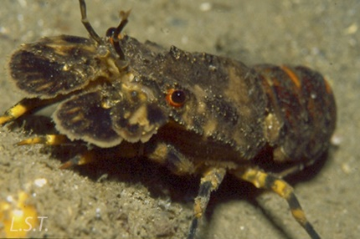
- El abdomen está aplastado dorso-centralmente. Las branquias son de tipo tricobranquias y los pereiópodos (patas marchadoras) no presentan pinzas, excepto el quinto par de las hembras de la familia Scyllaridae. La parte posterior del telson y los urópodos es membranosa………………….Infraorden Achelados (Santiaguiños y langosta)
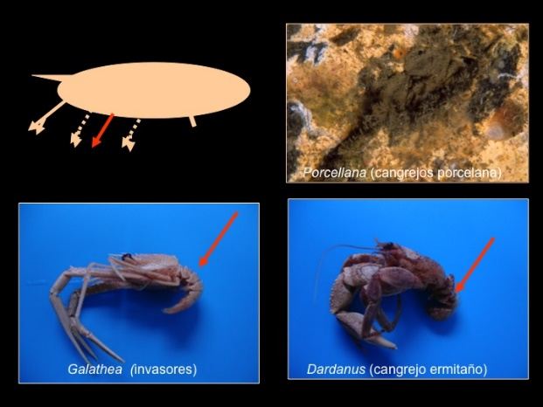
- Sin estas características…………………….28

- Presentan el quinto par de patas está muy reducido y, normalmente, se encuentra en el interior del caparazón, siendo su función la limpieza de las branquias. El primer par de patas siempre es quelado, el tercero nunca lo es y el resto, normalmente, tampoco….. Infraorden Anomura (cangrejos ermitaños)
- Sin estas características……………………..29
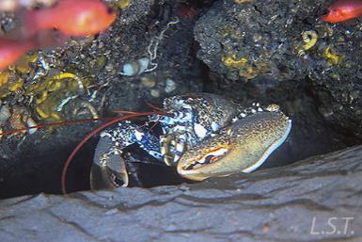
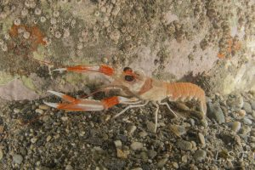
- Decápodos con los tres primeros pares de pereiópodos quelados. Branquias de tipo tricobranquias………. Familia Nephropidae (Bogavantes y cigalas)
- Sin estas características……………..30
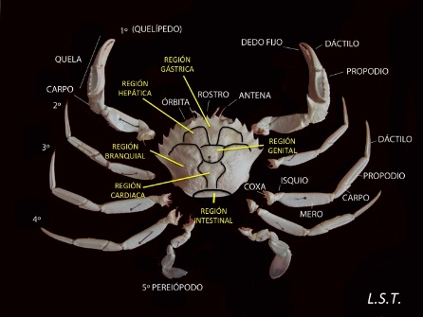
- Decápodos con un caparazón aplastado dorsoventralmente y con el abdomen simétrico, reducido, normalmente sin urópodos y plegado bajo el tórax
………………..……….Infraorden Brachiura (Cangrejos)
- Sin estas características……………………..……………31
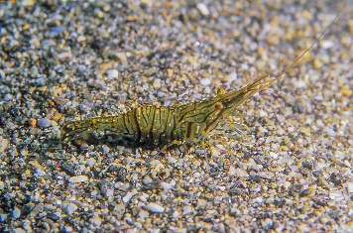
- Decápodos con el primero y a veces segundo par de pereiópodos quelados, pero de diferentes tamaños. Branquias de tipo filobranquias………………. Infraorden Caridea (Camarón)
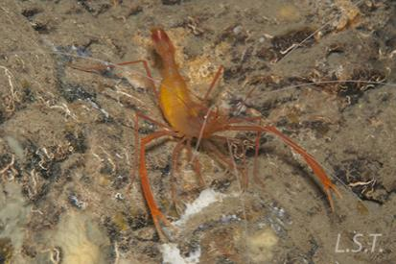
.- Decápodos con los tres primeros pares de pereiópodos con pinzas, siendo el tercer par de mucho mayor tamaño que el resto. Las branquias son de tipo tricobranquias
…………………….. Infraorden Stenopodidea (Stenopus spinosus)

- Equinodermos que presentan brazos…………………………………………….…33
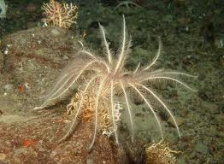
- Sin brazos……………………………………………………………………………..………..35

- Brazos muy ramificados…………………Clase Crinoidea
- Con 5 brazos……………………………………………………….34
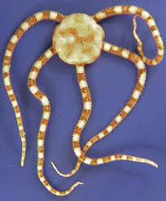
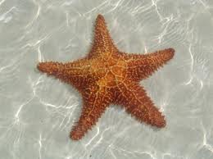
- Brazos conectados entre sí
…………………………Clase Asteroideos
- Brazos no conectados entre sí
…………………….Clase Ofiuroideos
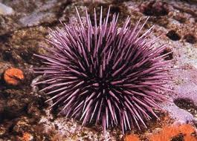
- Forma globosa con espinas…………………Clase Equinoideos
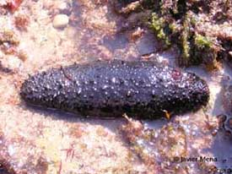
- Forma alargada sin espinas
………………….Clase Holoturoideos

Clave:
https://www.naturalezadearagon.com/claves/animales0011.php
Practicando:
http://www.aplicaciones.info/naturales/natura10.htm
Identificación:
https://litoraldegranada.ugr.es/el-litoral/el-litoral-sumergido/fauna/artropodos/crustaceos/decapodos/estenopodideos/

